报告编号：PM-REG-20261027-004

型钢悬挑脚手架计算书
STRUCTURAL SAFETY CALCULATION REPORT

报告名称： | PmStudio 脚手架默认参数回归（非品茗 oracle） 型钢悬挑脚手架
委托单位： | PmStudio 自算回归
编制单位： | PmStudio

编制 | 审核 | 批准
签字： 日期： | 签字： 日期： | 签字： 日期：

PmStudio
2026年10月27日

声 明

1. 本计算书须经编制、审核、批准人员签署后方为有效。
2. 本计算书无编制单位盖章无效。
3. 本计算书涂改无效。
4. 未经编制单位书面批准，不得部分复制本计算书。
5. 本计算书仅对委托方提供的参数与工况负责，参数真实性由委托方负责。
6. 本计算书为结构验算文件，不替代专项施工方案；施工尚应符合现行规范与专项方案要求。
7. 本计算书解释权归编制单位所有。

目 录

计算依据
1、《建筑施工扣件式钢管脚手架安全技术规范》JGJ 130-2011

一、计算参数
参数 | 取值
q | 5.0
L | 1.5
W_mm3 | 141000.0
phiB | 0.9
I_mm4 | 11300000.0
E | 206000.0
f | 205.0
anchorN | 2.0
anchorAs | 314.0
anchorFy | 210.0
webArea | 960.0
tauAllow | 125.0
armLength | 1.2
K | 1.5

二、计算过程
1. 悬挑梁抗弯（JGJ 130-2011 5.6.3）
公式：M=qL²/2，σ=M/W
结果：39.89 N/mm² ≤ 205 → 满足要求
2. 悬挑梁整体稳定（JGJ 130-2011 5.6.4（φ_b 按 GB 50017-2017 输入））
公式：M=qL²/2，σ_b=M/(φ_b·W)
结果：44.33 N/mm² ≤ 205 → 满足要求
3. 悬挑梁挠度（JGJ 130-2011 5.6.5、表5.1.8）
公式：v=qL⁴/(8EI)≤L/250
结果：1.36 mm ≤ 6 → 满足要求
4. 锚固钢筋（U形环）抗拉（JGJ 130-2011 5.6.6、5.6.7）
公式：T=qL≤0.85·n·As·fy；n≥2，按5.6.7对锚固承载力乘0.85
结果：7.5 kN ≤ 112.1 → 满足要求
5. 悬挑梁抗剪（JGJ 130-2011 第5章（待复核））
公式：V=qL≤τ_allow·A_web
结果：7.5 kN ≤ 120 → 满足要求
6. 锚固抗倾覆（JGJ 130-2011 第5章（待复核））
公式：M_anchor=T·d≥K·qL²/2
结果：8.44 kN·m ≥ 9 → 满足要求

三、内力与变形图
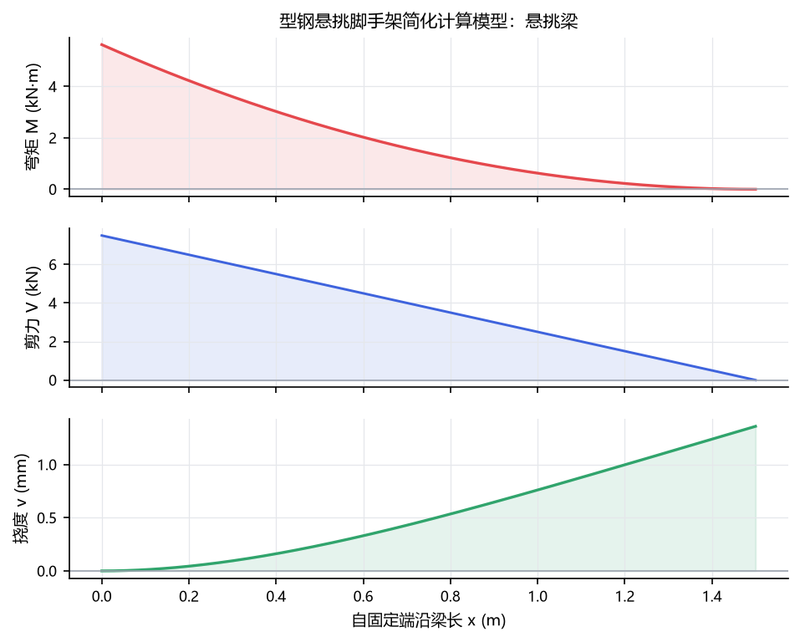
图 1 型钢悬挑脚手架简化计算模型：悬挑梁

四、验算结果
项次 | 计算项 | 计算值 | 限值 | 利用率 | 判定 | 规范条文
1 | 悬挑梁抗弯 | 39.89 | 205.0 | 20% | 满足要求 | JGJ 130-2011 5.6.3
2 | 悬挑梁整体稳定 | 44.33 | 205.0 | 22% | 满足要求 | JGJ 130-2011 5.6.4（φ_b 按 GB 50017-2017 输入）
3 | 悬挑梁挠度 | 1.36 | 6.0 | 23% | 满足要求 | JGJ 130-2011 5.6.5、表5.1.8
4 | 锚固钢筋（U形环）抗拉 | 7.5 | 112.1 | 7% | 满足要求 | JGJ 130-2011 5.6.6、5.6.7
5 | 悬挑梁抗剪 | 7.5 | 120.0 | 6% | 满足要求 | JGJ 130-2011 第5章（待复核）
6 | 锚固抗倾覆 | 8.44 | 9.0 | 94% | 满足要求 | JGJ 130-2011 第5章（待复核）

五、结论
本次验算全部项满足规范要求。

六、计算说明
- 悬挑梁按固定端悬臂梁计算，q 为均布设计线荷载，L 为悬伸长度。
- 挠度采用 v=qL⁴/(8EI)，容许值按表 5.1.8 的型钢悬挑梁 L/250 取值。
- φ_b 由用户按 GB 50017-2017 取用；默认 0.9 仅为示例值，正式设计须复核。
- U 形环抗拉承载力按 n·As·fy 计算；n≥2 时按 5.6.7 乘 0.85，单点不折减。
- 抗剪与抗倾覆按任务指定的简化公式补充验算。

